УТВЕРЖДЕН
постановлением Администрации
городского округа Мытищи
от 26.04.2024 № 2248

Комплексный план
месячников по благоустройству

территории городского округа Мытищи в 2024 году

№ п/п | Наименование мероприятий | Срок исполнения
1. | Организация проведения мероприятий по наведению чистоты и порядка на территории городского округа Мытищи | апрель 2024 года
2.  2.1.  2.2. | Организация проведения месячников благоустройства на территории городского округа Мытищи:  весенние мероприятия по наведению чистоты и порядка  осенние работы по наведению чистоты и порядка | с апреля по 30 октября 2024 года  апрель 2024 года  с 01 октября по 30 октября 2024 года
3. | Проведение выездных заседаний комиссии по благоустройству, с целью выявления нарушений и принятия, эффективных мер в сфере благоустройства и санитарного состояния территории и объектов | Еженедельно
4. | Очистка автобусных остановок, лотков и обочин автомобильных дорог, окраска бордюрного камня, нанесение дорожной разметки на дорогах регионального значения и муниципальных дорогах общего пользования, очистка территорий общего пользования, внутриквартальных проездов, тротуаров, пешеходных мостов | апрель 2024 года
5.  5.1.  5.2.  5.3.  5.4. | Весенние и осенние мероприятия по наведению чистоты и порядка территории городского округа Мытищи:  На берегах прудов, рек Яуза, Сукромка, Борисовка, территорий общего пользования;  Муниципальных скверов, парков, детских игровых площадок, площадок отдыха;  Территорий, прилегающих к торговым объектам, предприятиям;  Земельных участков многоквартирных жилых домов. | с апреля по 30 октября 2024 года
6. | Организация выполнения комплекса работ по улучшению состояния воинских захоронений памятников, обелисков воинской славы, мемориальных досок, монументов, памятных знаков, посвященных Великой Отечественной войне 1941-1945гг., расположенных на территории городского округа Мытищи | до 30 апреля 2024 года

Приложение 1
к постановлению Администрации
городского округа Мытищи
от_______________ №_____

Схемы закрепления участков за ответственными

Участок № 1

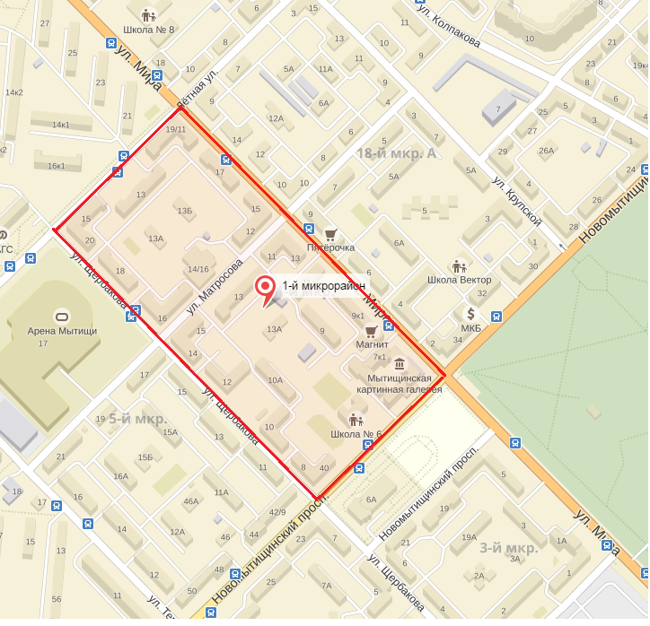

Участок № 2

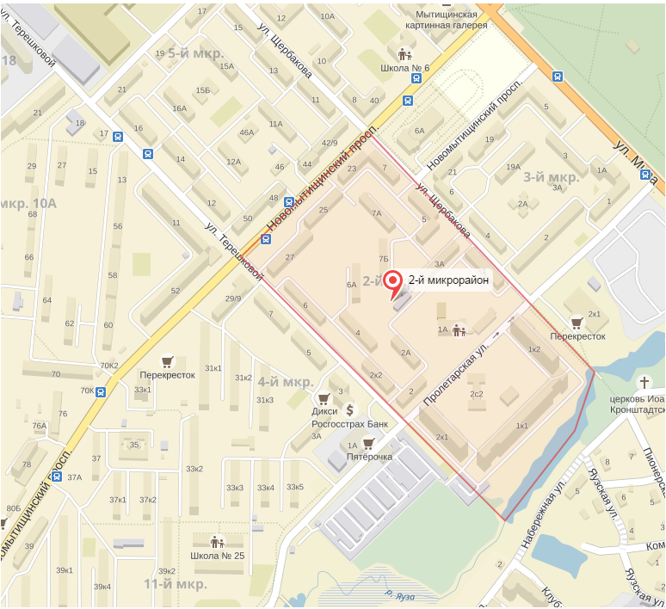

Участок № 3

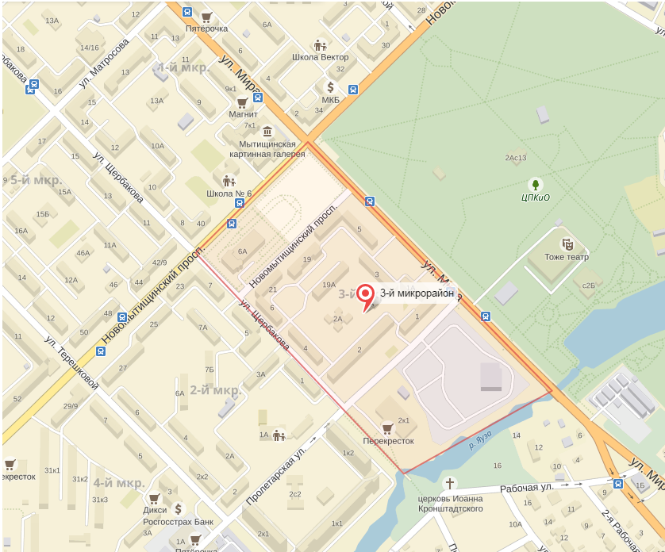

Участок № 4

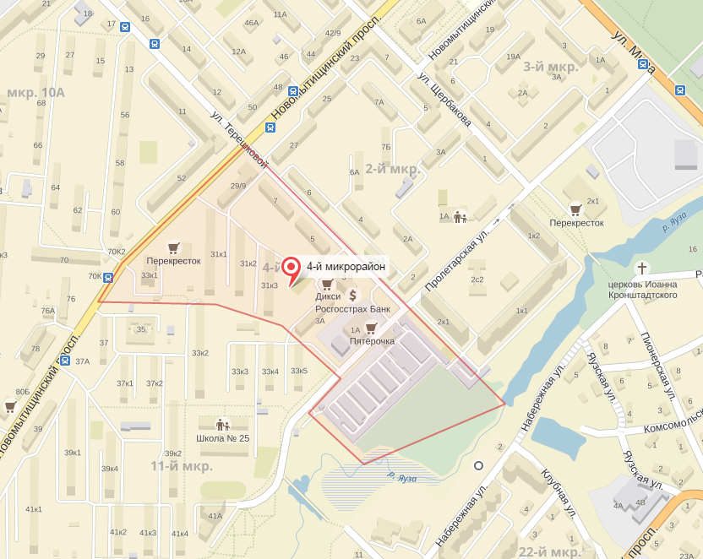

Участок № 5

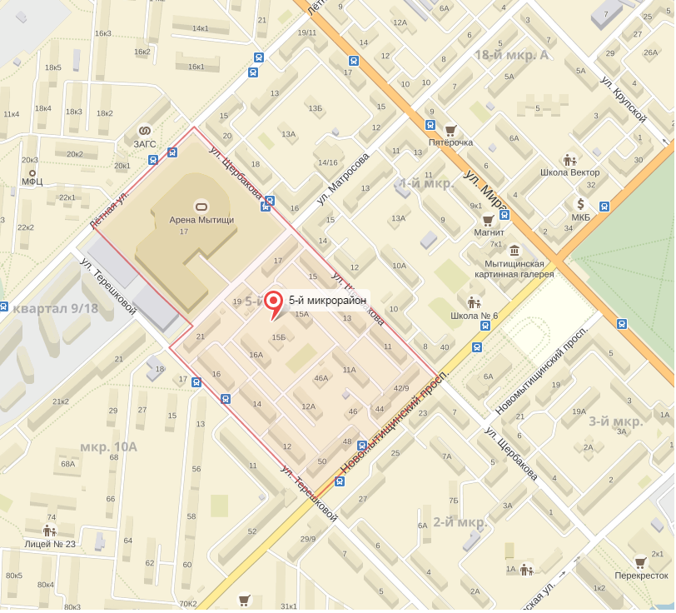

Участок № 6

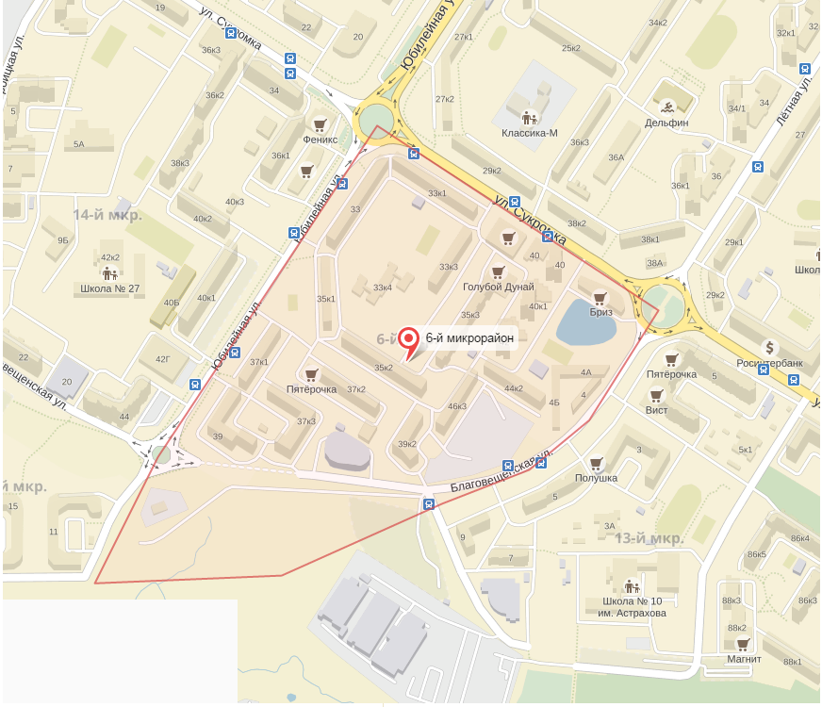

Участок № 7

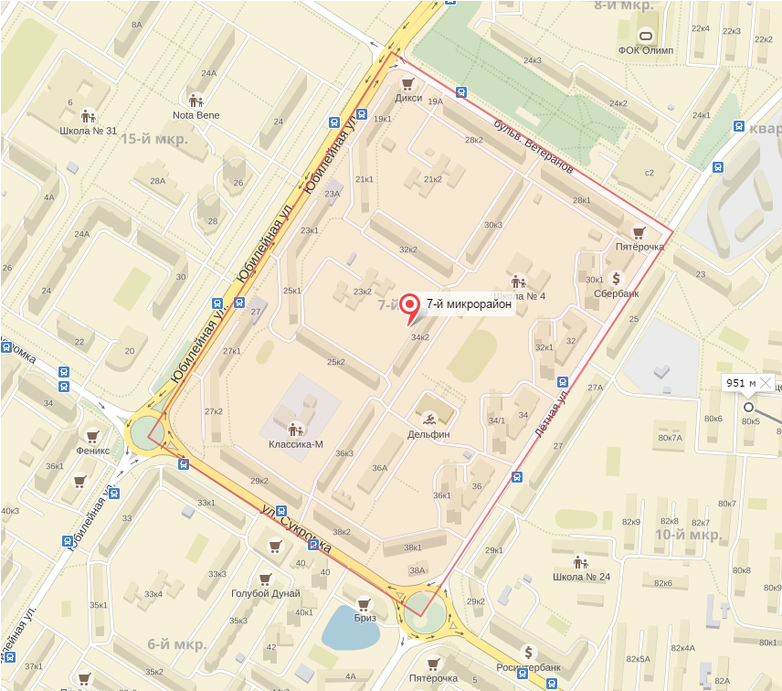

Участок № 8

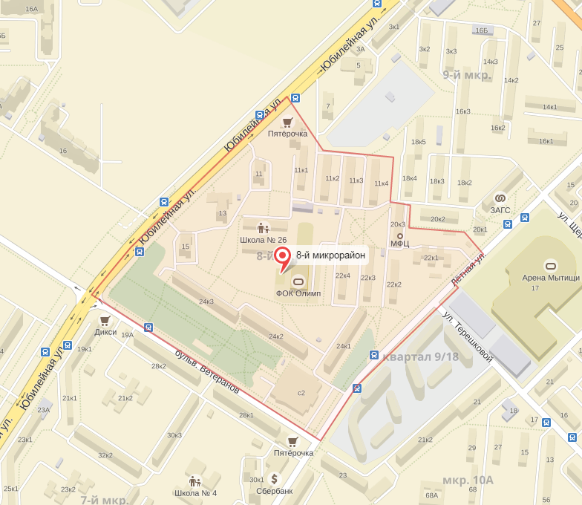

Участок № 9

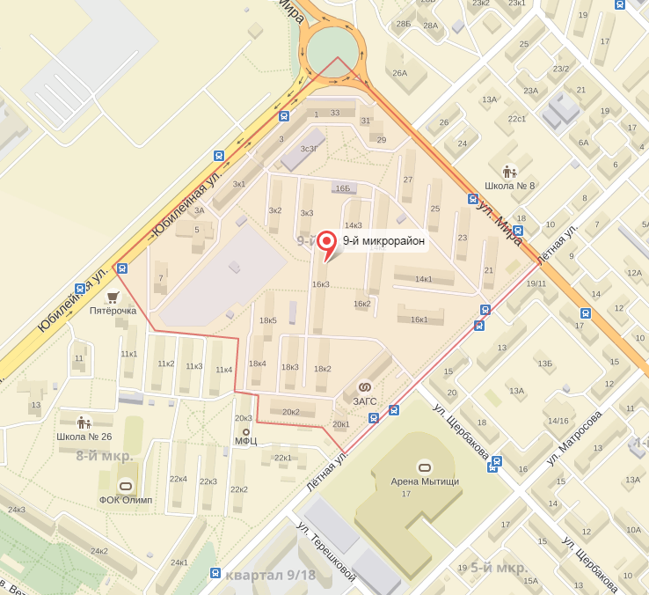

Участок № 10

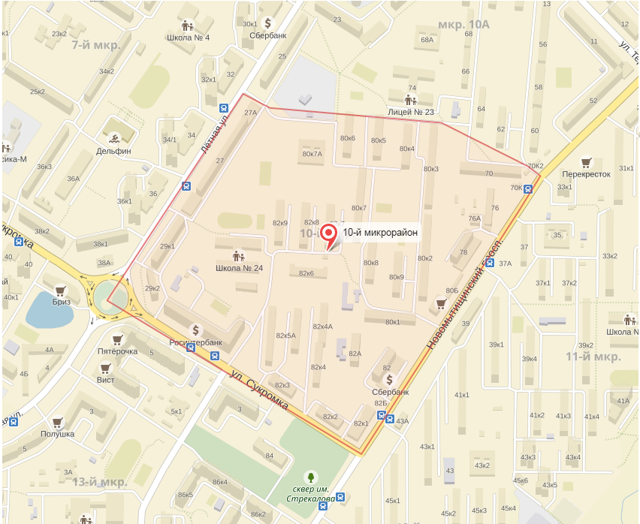

Участок № 11

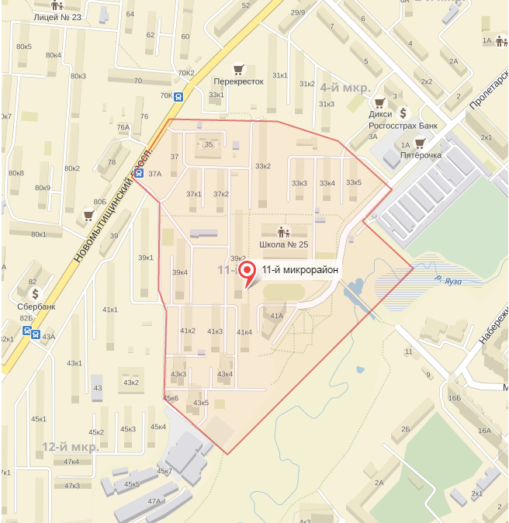

Участок № 12

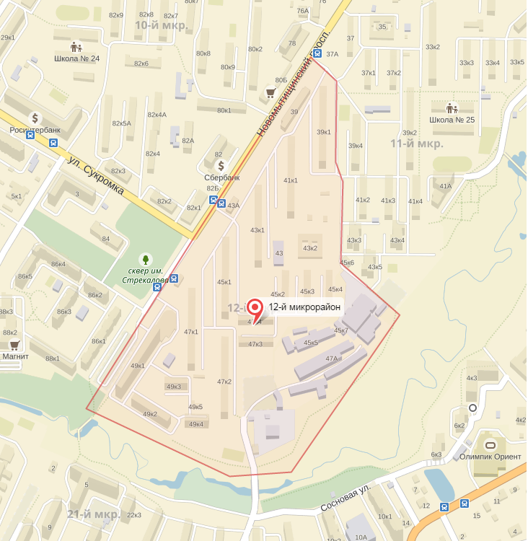

Участок № 13

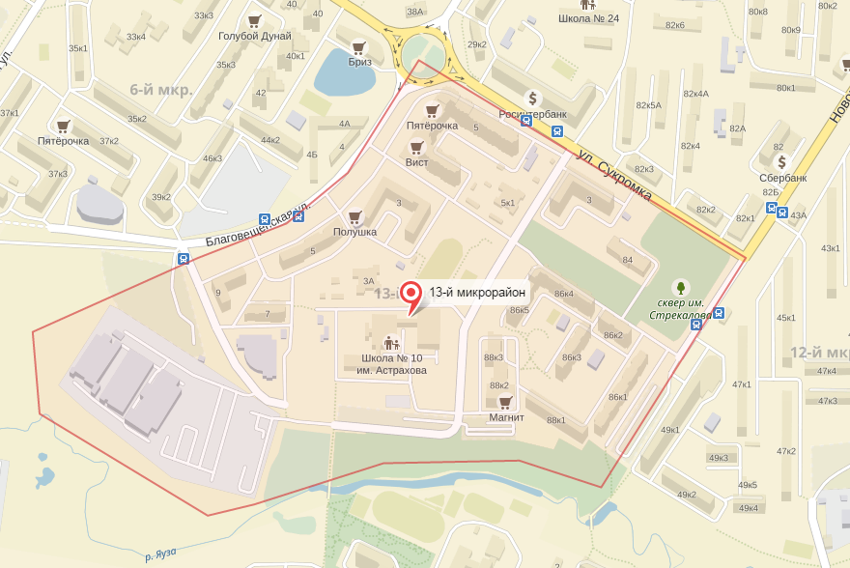

Участок № 14

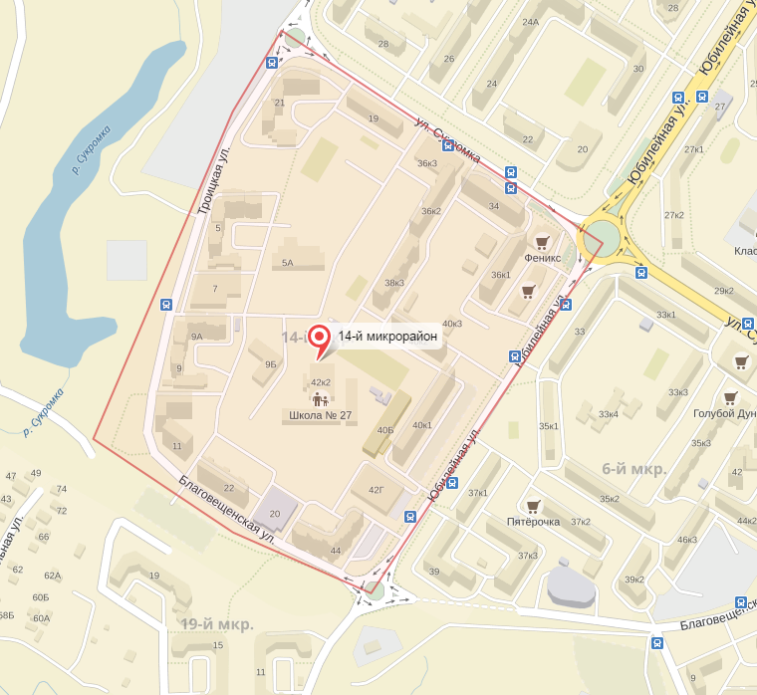

Участок № 15

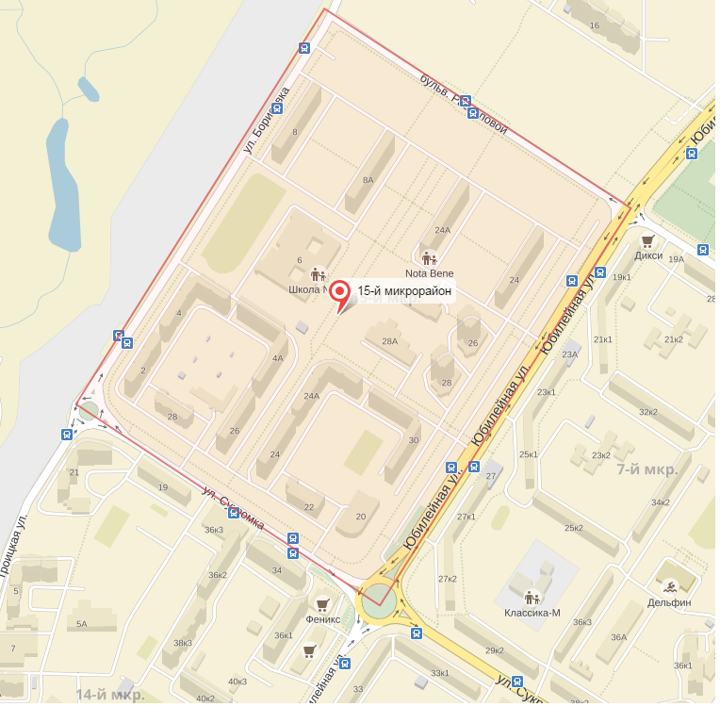

Участок № 16

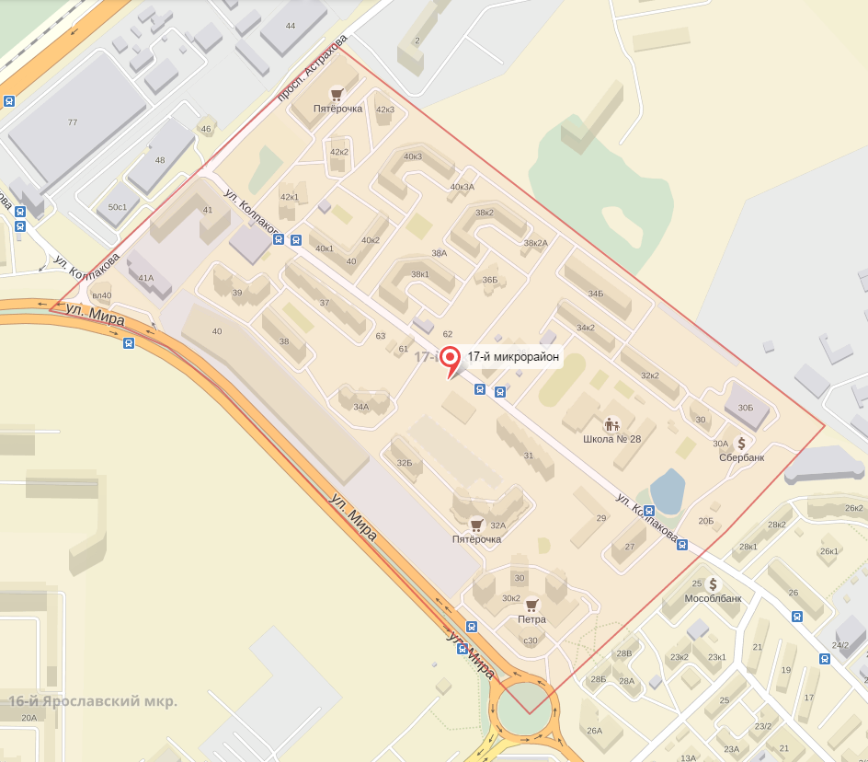

Участок № 17

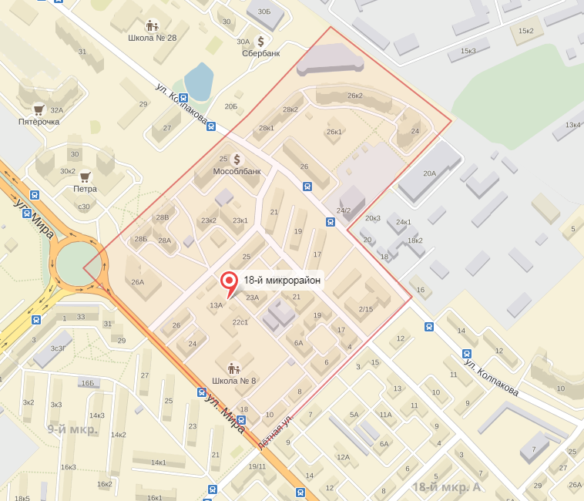

Участок № 18

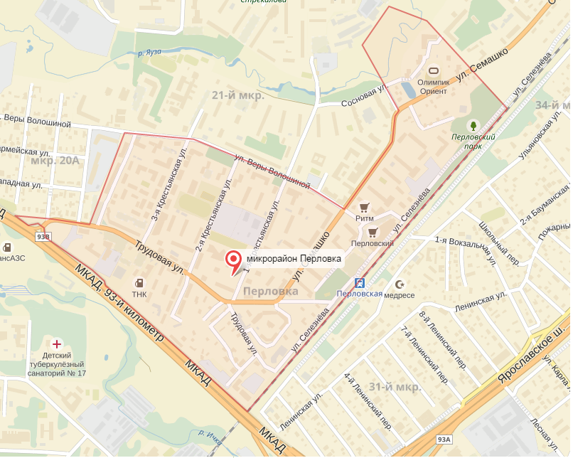

Участок № 19

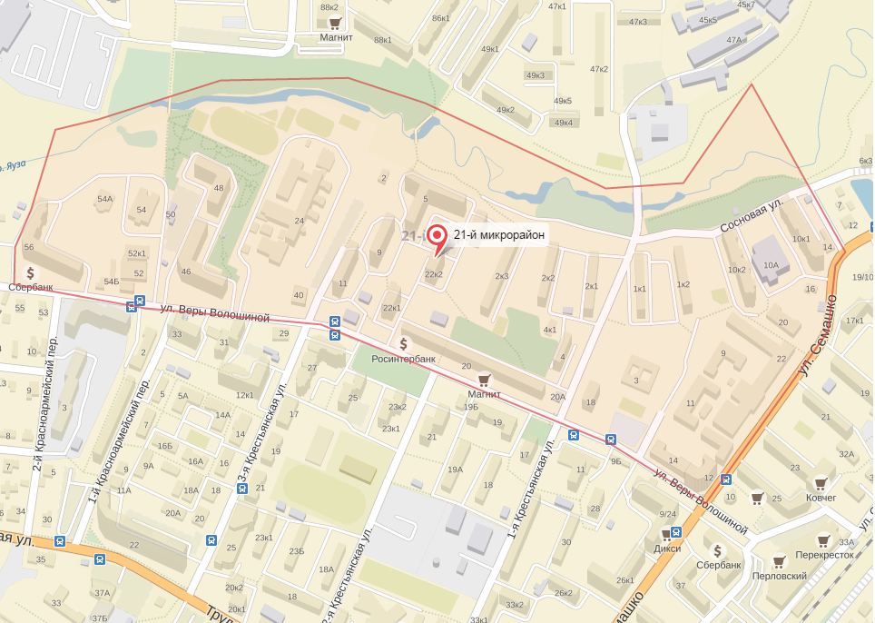

Участок № 20

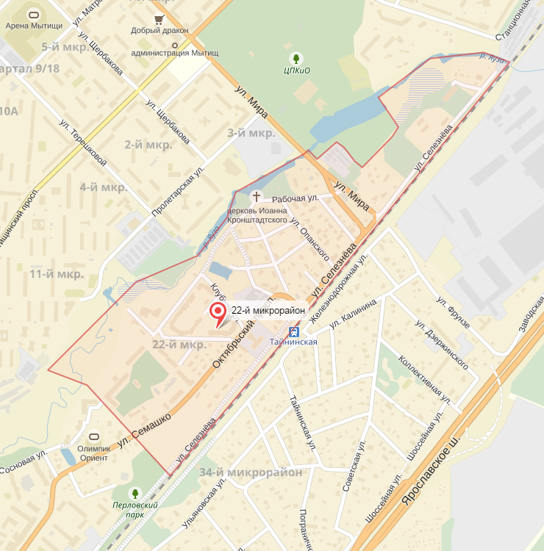

Участок № 21

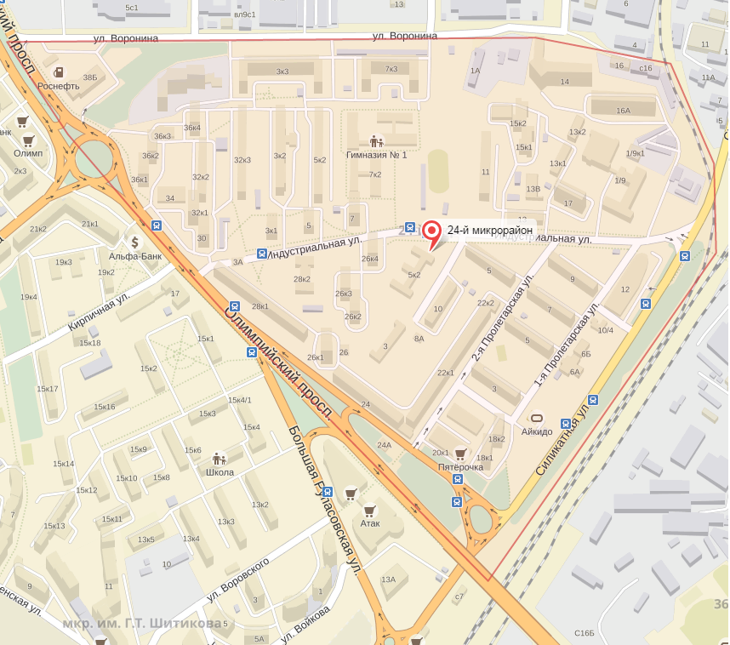

Участок № 22

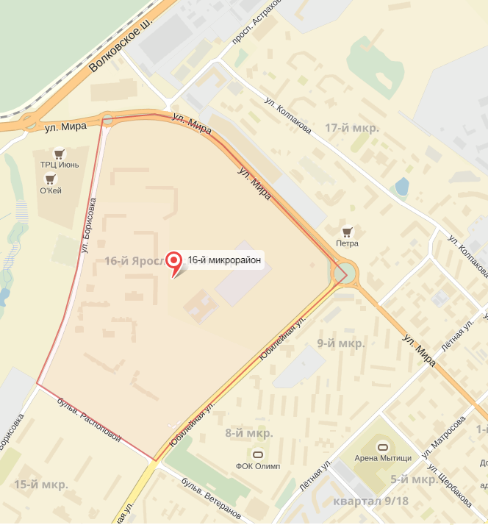

Участок № 23

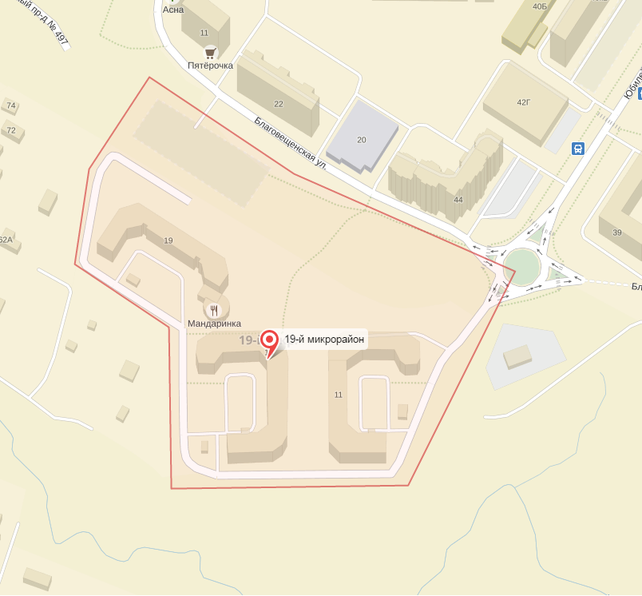

Участок № 24

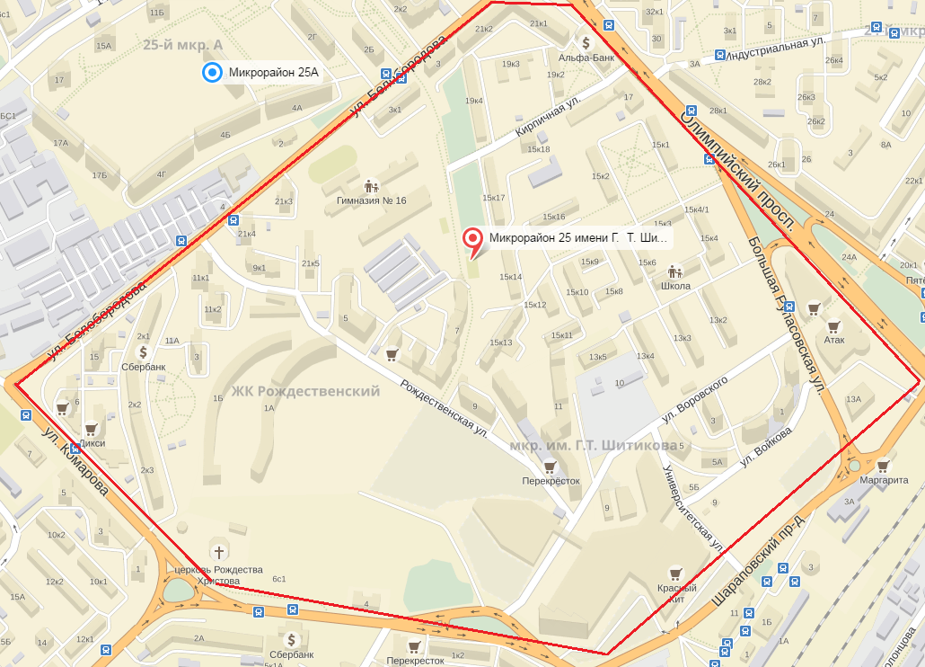

Участок № 25

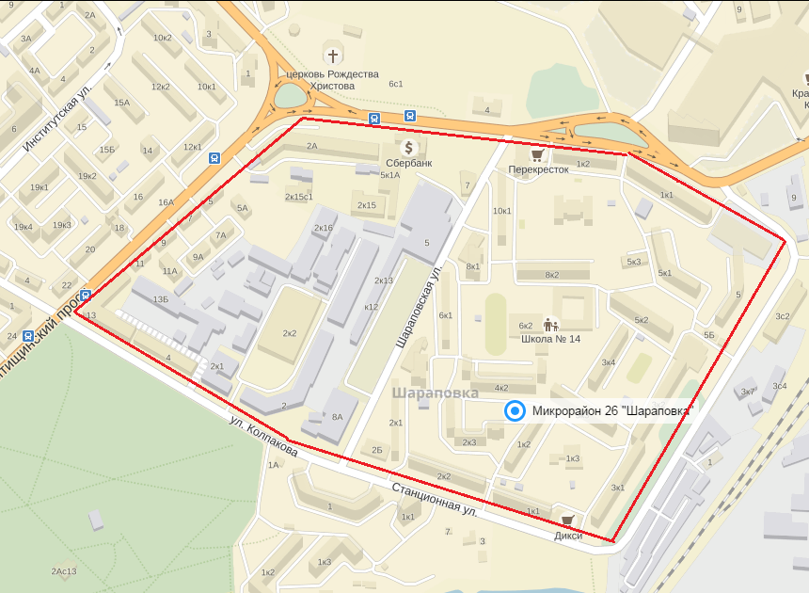

Участок № 26

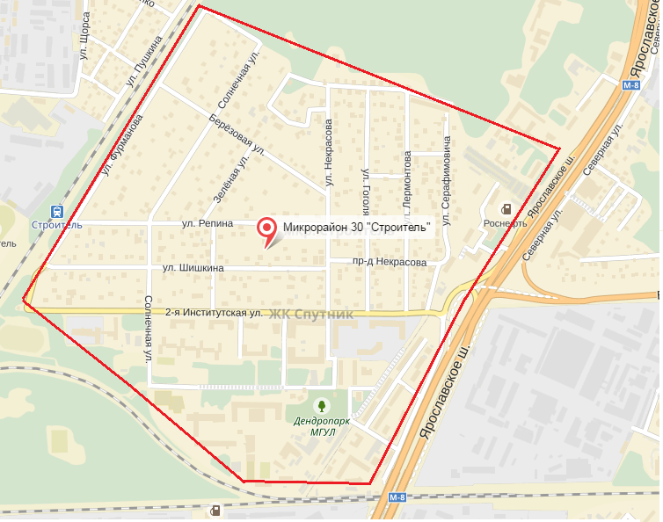

Участок № 27

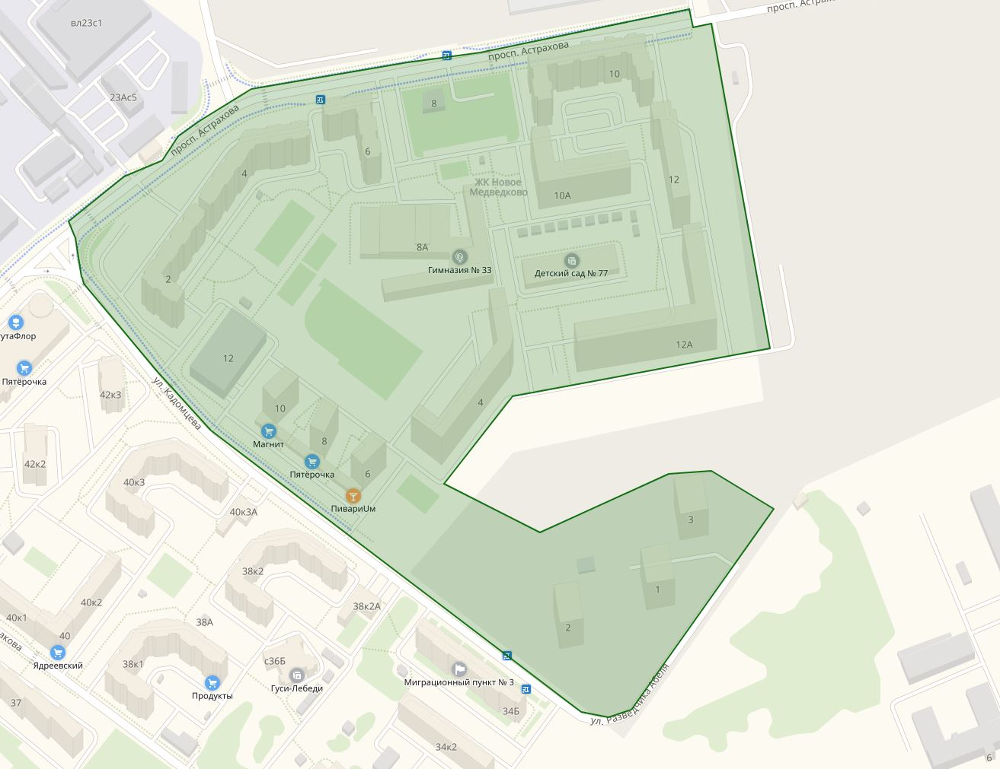

Участок № 28
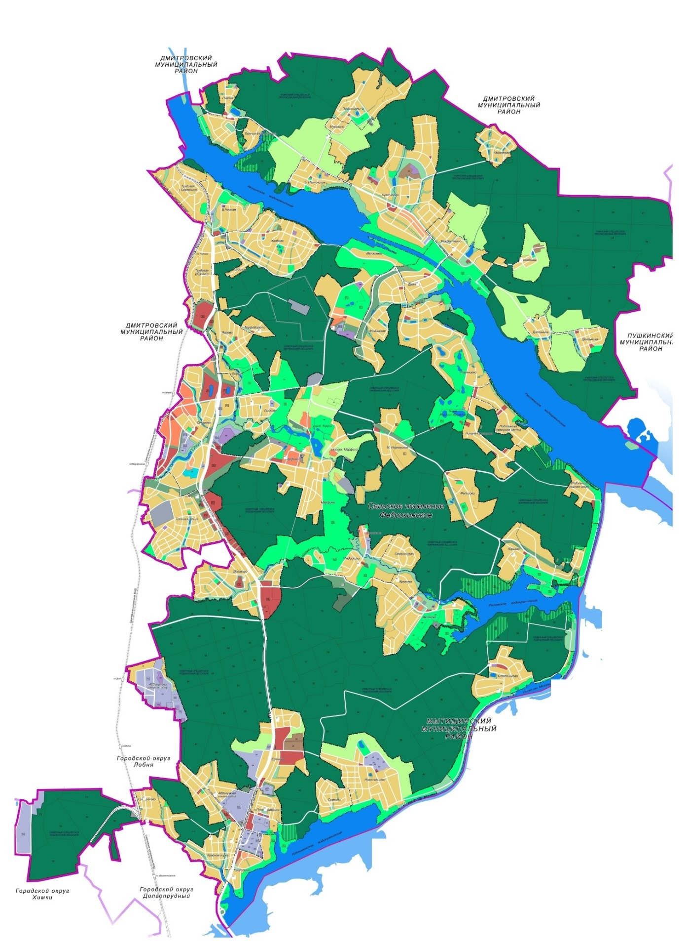

Участок № 29

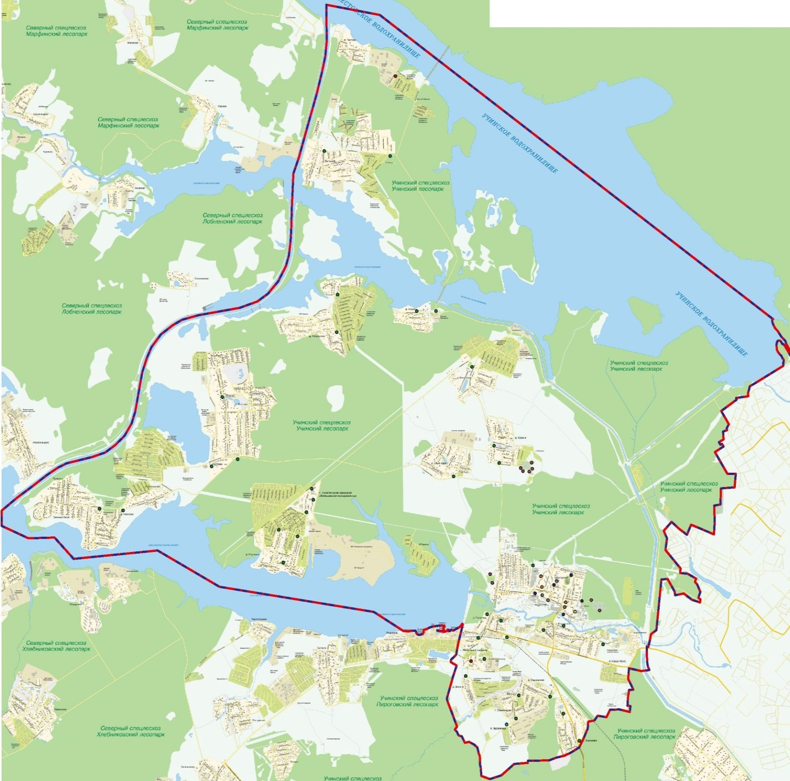

Участок № 30

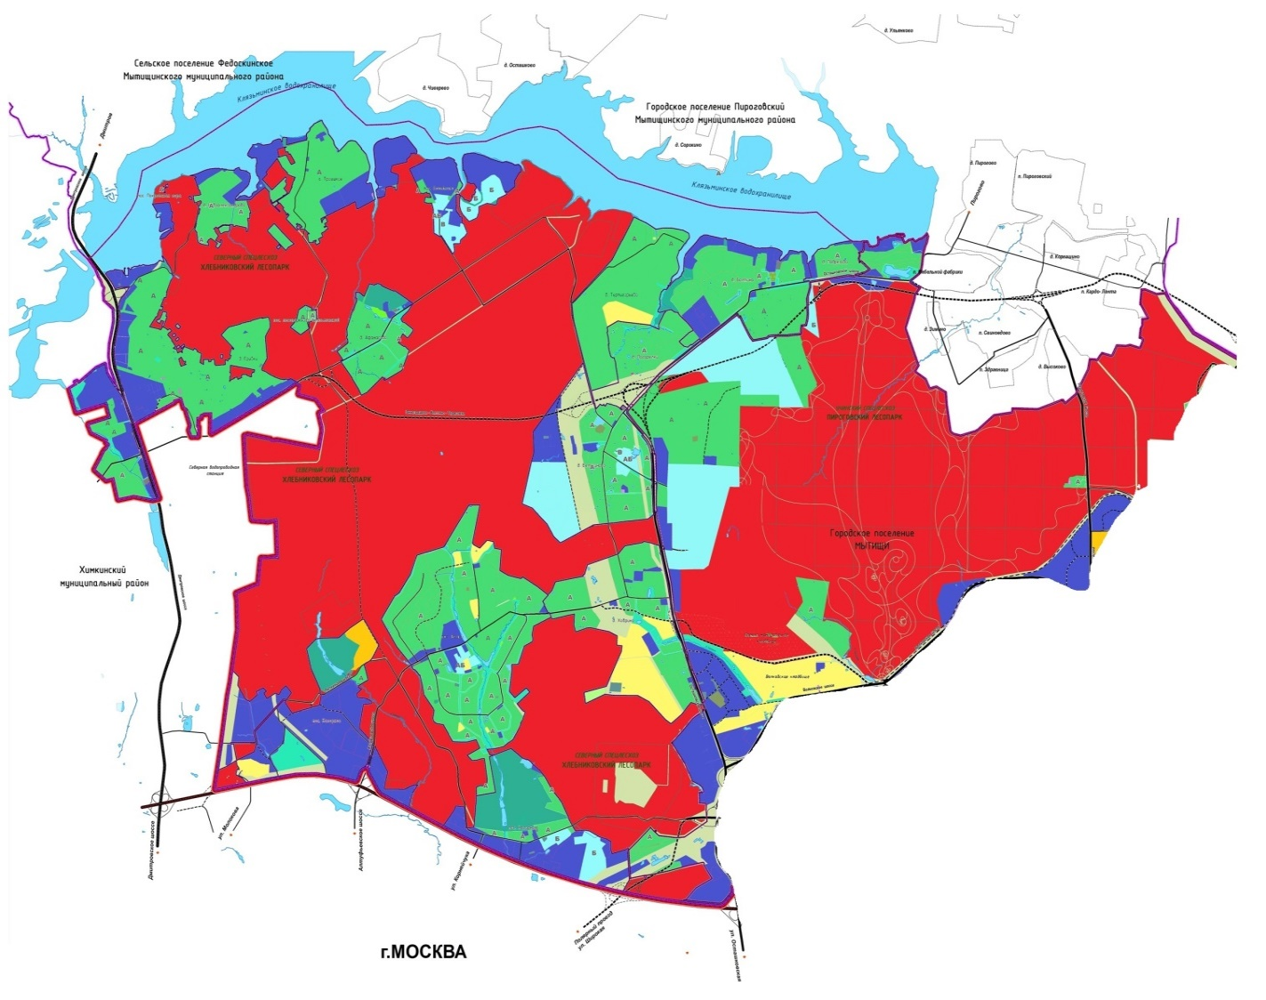

Участок № 31

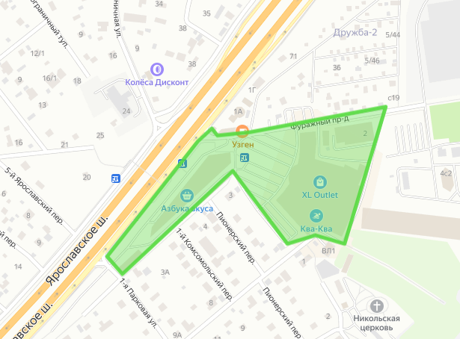

Участок № 32

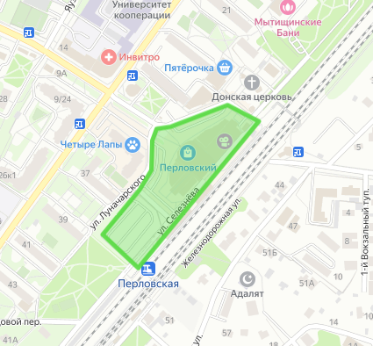

Участок № 33

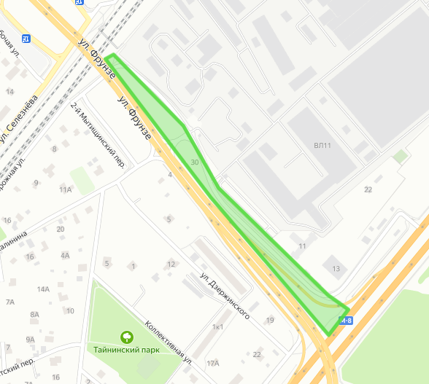
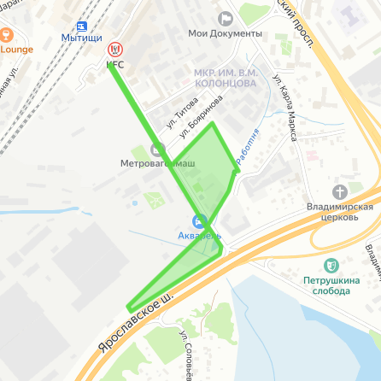

Участок № 34

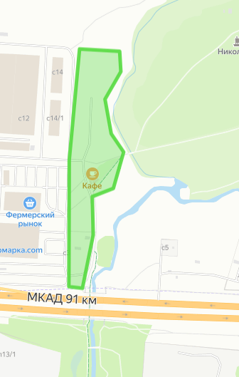

Участок № 35

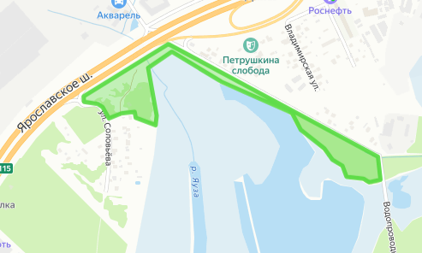

Участок № 36

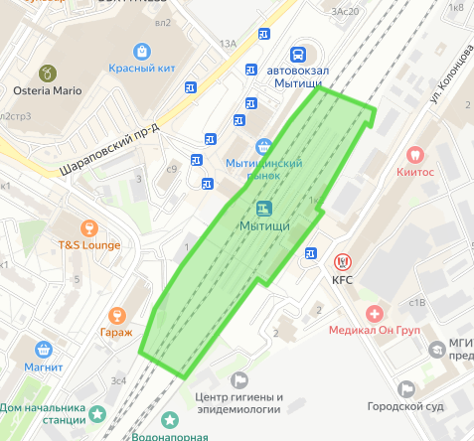

Участок № 37

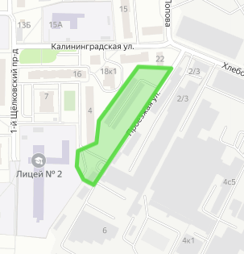

Участок № 38

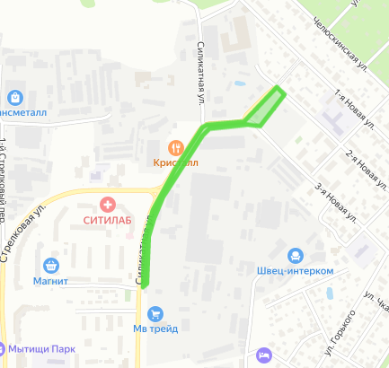

Участок № 39

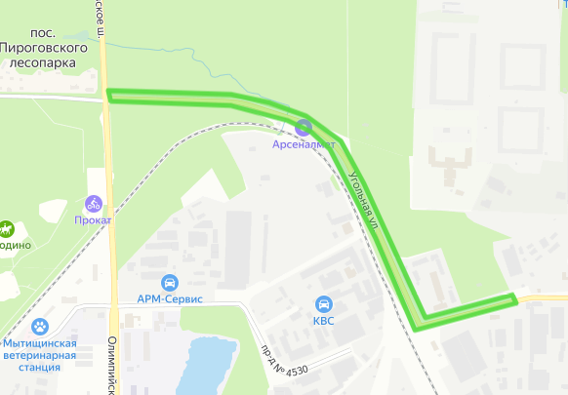

Участок № 40

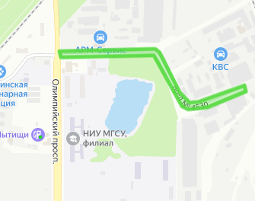

Участок № 41

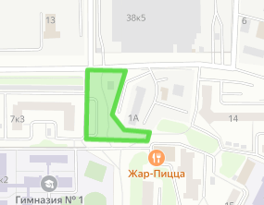

Участок № 42

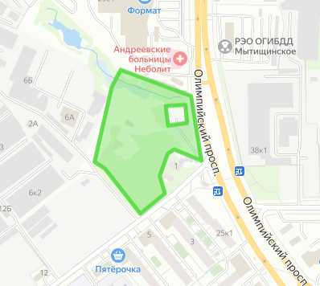

Участок № 43

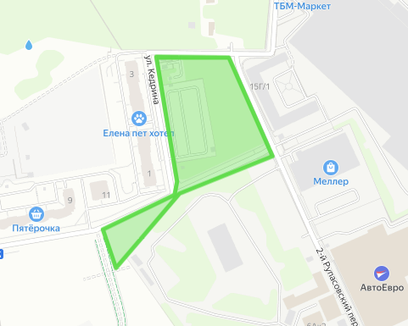

Участок № 44

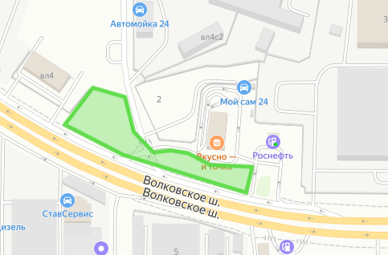

Участок № 45

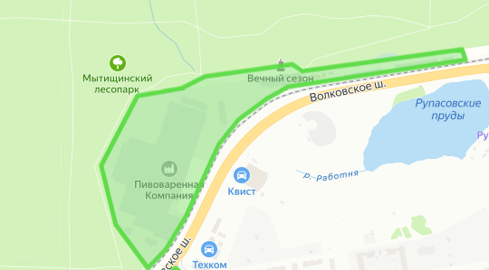

Участок № 46

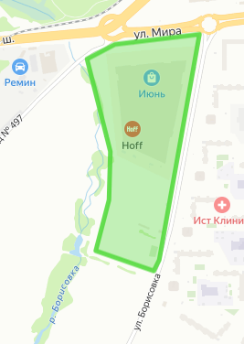

Участок № 47

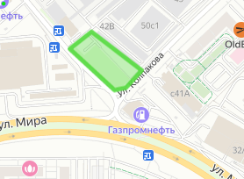

Участок № 48

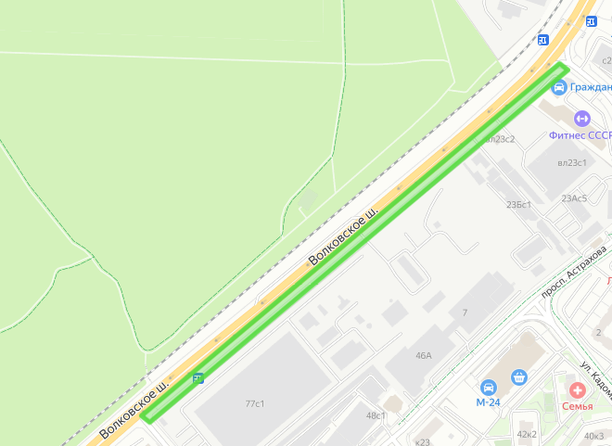

Участок № 49

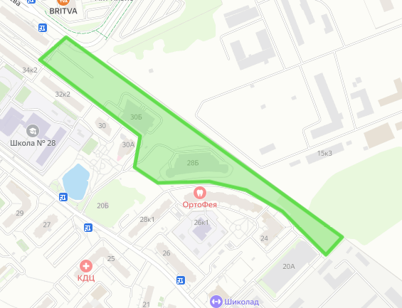

Приложение 2
к постановлению Администрации
городского округа Мытищи
от 26.04.2024 № 2248

Руководителю предприятия
________________________

________________________

УВЕДОМЛЕНИЕ

На основании Закона Московской области от 30.12.2014 № 191/2014-ОЗ «О регулировании дополнительных вопросов в сфере благоустройства в Московской области», Решения Совета Депутатов городского округа Мытищи Московской области от 23.01.2020 №6/3 «Об утверждении новой редакции Правил благоустройства территории городского округа Мытищи Московской области», постановления Администрации городского округа Мытищи от ___________года № _________ «О проведении в 2024 году месячников благоустройства на территории городского округа Мытищи», а также в связи с наступлением благоприятных погодных условий, Вам необходимо провести сезонные работы по благоустройству, наведению чистоты и порядка, вывоз несанкционированных свалок, приступить к покраске элементов фасадов зданий, сооружений, ограждений в том числе испорченных нанесением нелегальных граффити на закреплённой и прилегающей территориях к организации.
Информацию о проведенных мероприятиях прошу направить заместителю Главы городского округа Мытищи Яськиву И.В. и заместителю Главы городского округа Мытищи Дунаеву К.А.

_____________________ _______________ ______________
Должность ответственного
по участку (п.7 Постановления) подпись ФИО

